Муниципальное бюджетное учреждение дополнительного образования «Детская школа искусств №1»

муниципального образования город-курорт Анапа

Методическая разработка

олимпиады по учебному предмету

«Музыкальная литература» для учащихся старших классов

|  |  |
| --- | --- |
|  | Подготовила преподаватель музыкально-теоретических дисциплин МБУ ДО ДШИ №1  муниципального образования город-курорт Анапа  Короткова Ирина Николаевна |

2024 год

Целью проведения олимпиады является повышение уровня освоения обучающимися образовательной программы учебного предмета «Музыкальная литература, расширение кругозора учащихся в сфере музыкального искусства, воспитание у них музыкального вкуса и любви к музыке.

Программные требования олимпиады включают письменную работу (музыкальная викторина по произведениям русских композиторов 19 века) и устный ответ (блиц-вопросы).

Музыкальная викторина включает 15 музыкальных фрагментов, соответствующих изучаемому материалу.

Примерный перечень блиц-вопросов:

1. Впишите фамилии русских композиторов, чьи юбилейные даты мы отмечаем в этом 2023-2024 учебном году:

* 180 лет со дня рождения _____________________________________
* 220 лет со дня рождения ____________________________________
* 190 лет со дня рождения ____________________________________

1. Какой композитор является создателем русской национальной оперы?_________________________________________________________
2. О каком русском композиторе В.В. Стасов написал следующие слова: «Талант _____________________равно могуч и поразителен как в симфонии, так и в опере, и в романсе» (впишите фамилию).
3. Кто из композиторов учился в указанных учебных учреждениях?

* в Морском корпусе __________________________
* в Благородном пансионе при Главном педагогическом институте ___________
* в Медико-хирургической академии _______________________

1. Какое учебное заведение было создано в России в 1862 году для воспитания профессиональных музыкантов? (подчеркнуть нужное)

* Консерватория
* Бесплатная музыкальная школа
* Новая русская музыкальная школа

1. Укажите названия указанных ниже творческих союзов:

* Группа музыкантов, композиторов, исполнителей, которая собиралась в 1880–1890-е годы на квартетных вечерах по пятницам в Санкт-Петербурге ________________________________________________________________
* Содружество русских композиторов, сложившееся в конце 50-х - начале 60-х годов 19 века, известное также под названием «Новая русская музыкальная школа»______________________________________________

1. Кто из русских композиторов 19 века был вокальным педагогом, создавшим пособие «Школа пения»?____________________________
2. Древнерусский певец-сказитель, воспетый во Второй симфонии А.П. Бородина? ______________________________
3. О каком историческом событии рассказывает произведение древнерусской литературы, сюжет которого взят за основу оперы «Князь Игорь» (подчеркнуть)

* поход князя Пожарского против поляков
* поход князя Новгород-Северского против половцев
* поход графа Суворова против французов

1. В каких произведениях звучат следующие слова (укажите автора, сочинение, название музыкального фрагмента):

* «Полна, полна чудес могучая природа»______________________________

_______________________________________________________________

* «Ты взойдёшь, моя заря! Над миром свет прольёшь»__________________

_______________________________________________________________

* «Я кукушкой перелётной полечу к реке Дунаю»______________________

_______________________________________________________________

1. Какой композитор является автором сборников «40 народных песен» и «100 русских народных песен»?____________________________________
2. Поэт, автор стихотворной думы «Иван Сусанин», которая оказала заметное влияние на трактовку образа главного героя одноимённой оперы _______________________________________________________________
3. Укажите жанры перечисленных опер и их авторов:

* «Руслан и Людмила»______________________________________________
* «Князь Игорь»____________________________________________________
* «Снегурочка»____________________________________________________
* «Иван Сусанин»__________________________________________________
* «Золотой петушок»________________________________________________

1. Одну из симфоний А.П. Бородина за яркость героико-эпических образов М.П. Мусоргский предложил назвать «Славянской героической», но в историю музыки она вошла под другим названием. Укажите это название и фамилию человека, который дал его._______________________________
2. Кто из композиторов написал автобиографическую книгу «Летопись моей музыкальной жизни»?_____________________________________________
3. Какой композитор ввёл балетные сцены в оперу, где они приобрели важное драматургическое значение и стали средством характеристики действующих лиц?__________________________________
4. Театральный деятель, пригласивший Н.А. Римского-Корсакова принять участие в Русских исторических концертах в Париже (подчеркнуть):

* Беляев
* Дягилев
* Мамонтов

1. Укажите произведения, в которых встречаются следующие оперные персонажи, и тембры их голосов:

|  |  |  |
| --- | --- | --- |
| Оперные герои | Произведение, автор | Голос героя |
| Лель |  |  |
| Кончак |  |  |
| Собинин |  |  |
| Ярославна |  |  |
| Мизгирь |  |  |

1. Укажите авторов следующих камерных вокальных сочинений:

«Жаворонок»_________________________________________________

«Редеет облаков летучая гряда»__________________________________

«Спящая княжна»______________________________________________

«Для берегов отчизны дальной»__________________________________

«Не искушай»__________________________________________________

«Не ветер, вея с высоты»_________________________________________

1. Какую форму развития называют «глинкинские вариации»? (подчеркнуть)

* двойные вариации – вариации на две темы
* soprano ostinato – вариации, в которых мелодия повторяется, а сопровождение меняется
* basso ostinato – вариации, основанные на многократном повторении в басовом голосе неизменной темы

1. О каком произведении П.И. Чайковский написал эти строки (впишите название произведения и укажите его автора): «Русских симфонических сочинений написано много, можно сказать, что имеется настоящая русская симфоническая школа. И что же? Вся она в «________________________________», подобно тому, как весь дуб в жёлуде!»_______________________________________________________
2. О какой сцене в опере А.П. Бородина «Князь Игорь» русский композитор м музыкальный критик Б. Асафьев сказал, что это «симфония-поэма в танце»?_________________________________________________________
3. Какой композитор широко применял в своих сочинениях систему лейтмотивов, лейттембров, лейтгармоний?______________________________
4. Какое симфоническое произведение М.И. Глинки явилось результатом оркестровки фортепианной пьесы?_________________________________
5. Какие из перечисленных произведений были закончены и оркестрованы Н.А. Римским-Корсаковым? (подчеркнуть)

* Опера «Каменный гость»
* Опера «Князь Игорь»
* Опера «Руслан и Людмила»
* Опера «Хованщина»
* Опера «Пиковая дама»

1. Укажите композитора, произведение и название музыкальной темы в следующих музыкальных примерах:

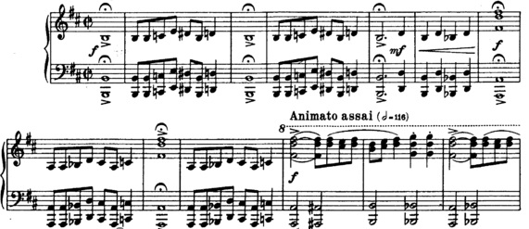а) ______________________________________________

б) ___________________________________________________________

в) ________________________________________________________

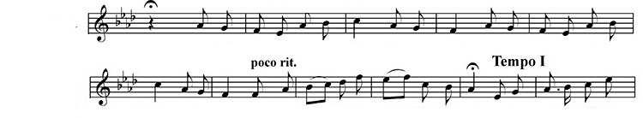

г) _______________________________________________________

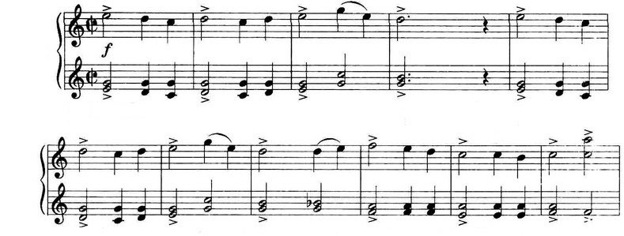

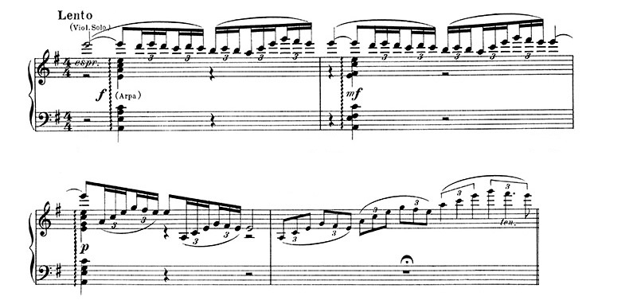д) _____________________________________________________